VERIFICA DI GEOMETRIA: CLASSE 2^

1. Osserva le faccine

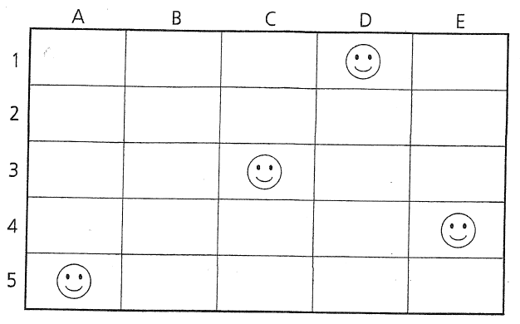

Quali coordinate indicano la loro posizione?

□ A. (A,5); (C,3); (D,1); (E,3)

□ B. (A,5); (C,3); (D,1); (E,4)

□ C. (A,4); (C,3); (D,1); (E,3)

________________________________________________________________

1. Qual è il numero della figura solida indicata dalla freccia?

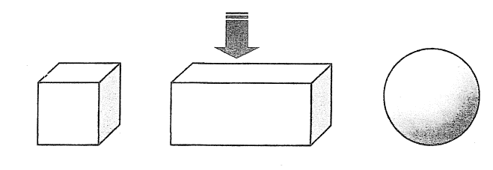

□ A. Sfera □ B. Parallelepipedo □ C. Cubo

_______________________________________________________________________________________________________________________________

1. In quale oggetto è stato tracciato correttamente l’asse di simmetria?

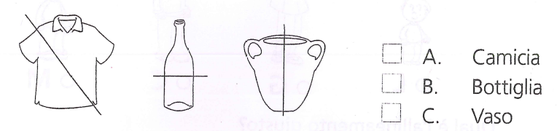

________________________________________________________________

1. Osserva questi gruppi di bastoncini

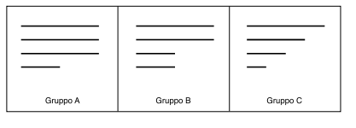

Con quale gruppo puoi costruire un rettangolo? GRUPPO …………….

_____________________________________________________________________________________________________________________________

1. Un pittore disegna una barca che si riflette sull’acqua

|  |  |
| --- | --- |
|  | Come apparirà il nome Maria riflesso? |

_________________________________________________________________________________________________________________________________

1. Osserva la figura. Quanti triangoli ci sono nella figura?

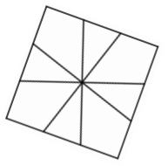

Risposta: i triangoli sono ………………………….

1. Benedetta compra un giocattolo. Paga con questi soldi.

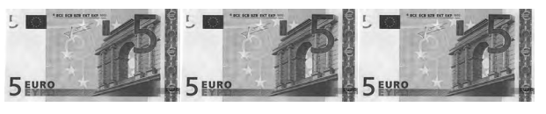

Riceve di resto una moneta da €2. . Quanto costava il giocattolo?

Il giocattolo costava: …………………….

_________________________________________________________________________________________________________________________________

1. Hai a disposizione queste banconote

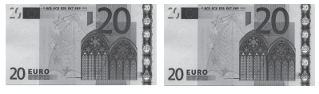

Compri queste cose:

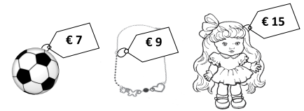

Quanto ti rimane? Risposta: ………………………………………….

___________________________________________________________

Obiettivi

* Opera con grandezze e misure
* Riconosce e classifica figure piane e solide
* Individua punti mediante coordinate